FİRMA İLETİŞİM BİLGİLERİ GÜNCELLEME HİZMETİ

Ulaştırma ve Altyapı Bakanlığı hizmetlerinden Firma İşlemleri altında “’Firma İletişim Bilgisi Güncelleme” hizmetine tıklanarak güncelleme işlemi yapılabilir.

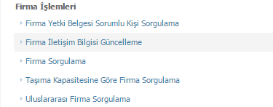
Şekil 1
Şekil 1 de görülen ‘’Firma İletişim Bilgisi Güncelleme’’ butonu tıklanır.

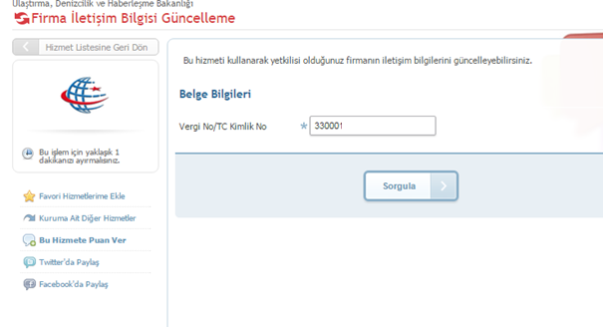
Şekil 2
Şekil 2 de görüldüğü gibi işlem yapılacak firmanın vergi numarası Firma Vergi No alanına girilir ve ‘’Sorgula’’ butonu tıklanır.

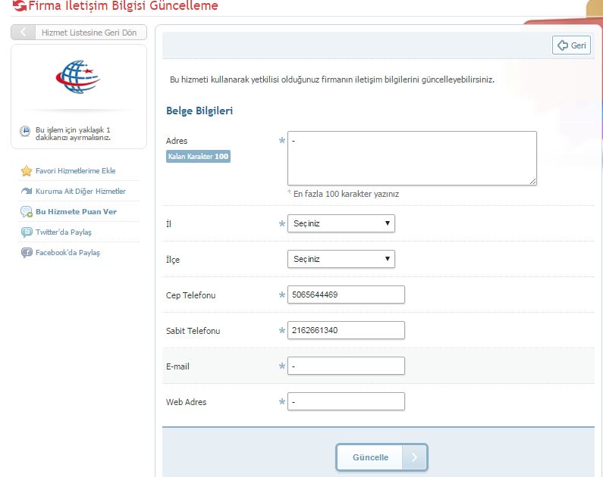
Şekil 3

Şekil 3 de görülen ekrandaki Belge Bilgileri altında bulunan alanlara gerekli veriler girilerek “Güncelle” butonuna basılarak bilgi güncelleme işlemi yapılabilir.

